Doral Government Center  8401 NW 53rd Terrace  Doral, FL 33166  305 -59 DORAL (305-593-6725)  www.cityofdoral.com | 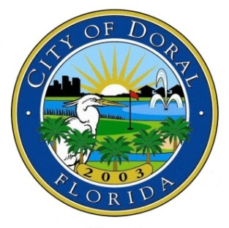 | 17 de junio de 2019  Para distribución inmediata  Para más información  (Sólo medios)  Maggie Santos (305) 409-9762  Maggie.Santos@cityofdoral.com
Comunicado de prensa

Doral honra al Dr. Eduardo J. Padrón,
Presidente de Miami Dade College, con Llave de la Ciudad

Doral, FL – En la reunión del Concejo de la Ciudad del 12 de junio de 2019, el alcalde y el Concejo de Doral presentaron al Dr. Eduardo J. Padrón, Presidente del Miami Dade College (MDC), la llave de la ciudad, la más alta distinción que confiere la municipalidad. El reconocimiento fue otorgado a propósito de su retiro en agosto de 2019, después de una extensa y exitosa carrera como presidente del colegio universitario con más estudiantes en toda la nación El campo oeste de Miami-Dade College se encuentra en Doral.

"El Dr. Padrón ha sido un formidable aliado de la Ciudad de Doral desde el principio ", dijo el alcalde Juan Carlos Bermúdez. "Tuvo la visión de reconocer a Doral como el lugar para establecer el campo oeste del Miami-Dade College. Desde entonces, ha sido parte integral de nuestra una fructífera asociación entre Doral, una ciudad vibrante y creciente, y el Miami-Dade College, una institución ejemplar y representativa de la extraordinaria diversidad de la comunidad del Sur de la Florida”.

El Dr. Padrón se ha desempeñado como Presidente de MDC, la mayor institución de educación superior en los Estados Unidos con más de 165,000 estudiantes, desde 1995. Se le acredita con elevar a MDC a una posición de prominencia nacional entre los mejores y más reconocidos colegios y universidades de los EE. UU. Economista de formación, el Dr. Padrón obtuvo su Ph.D. de la universidad de florida. En 2016, el presidente Barack Obama le otorgó la Medalla Presidencial de la Libertad, el más alto honor civil en los EE. UU., Por ser una destacada voz nacional para el acceso y la inclusión en la educación superior. En 2009, la revista TIME lo incluyó en la lista de "Los 10 mejores presidentes universitarios".

MDC se inscribe y gradúa en más minorías que cualquier otra institución en los Estados Unidos, incluyendo el mayor número de hispanos y afroamericanos. Como una comunidad culturalmente diversa con una alta población de hispanos, Doral se enorgullece de trabajar con una institución educativa reconocida por sus esfuerzos para garantizar el éxito de estos estudiantes.
Photos Adjuntas

###

